**噪音较大**

1、首先检查磁控装置是否损坏，通常情况，是由于磁控装置上轴承损坏。



2、检查皮带轮芯轴上的轴承及张紧装置上的轴承损坏。

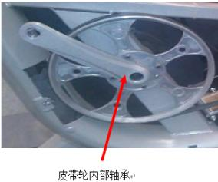

3、张紧装置轴承坏。

